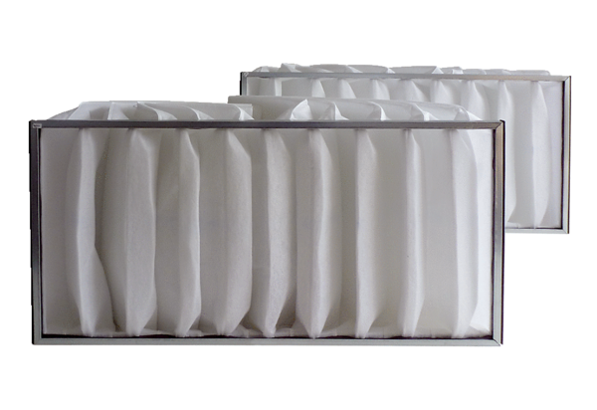Luftfilter, Ersatz KF 56Verpackungseinheit: 2 StückSortiment: D
Artikelnummer: 0093.0687Hersteller: MAICO

